GOZD, DREVO, LES
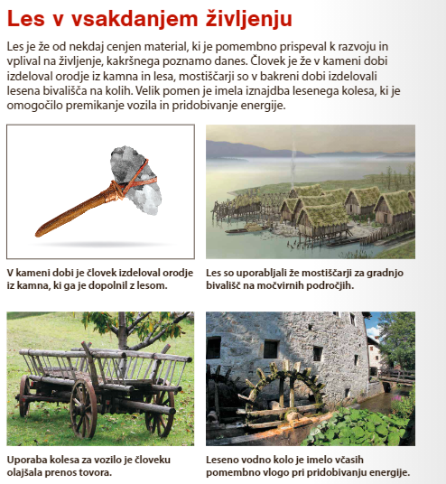

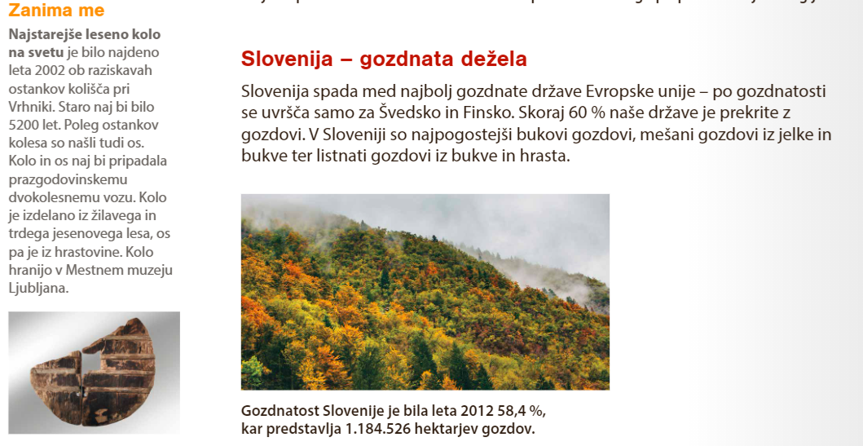
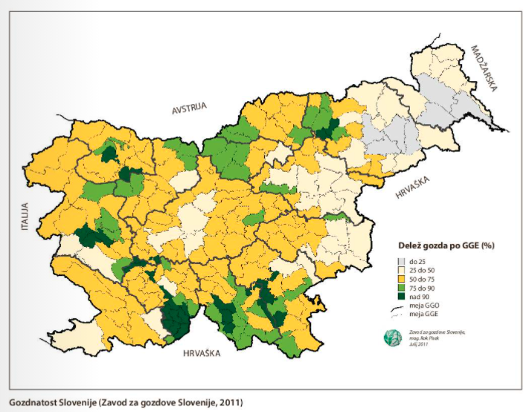

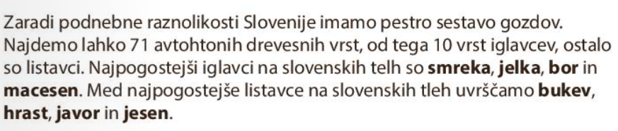

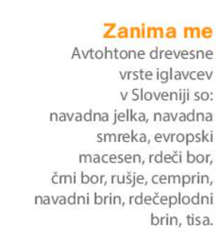
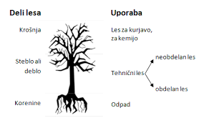
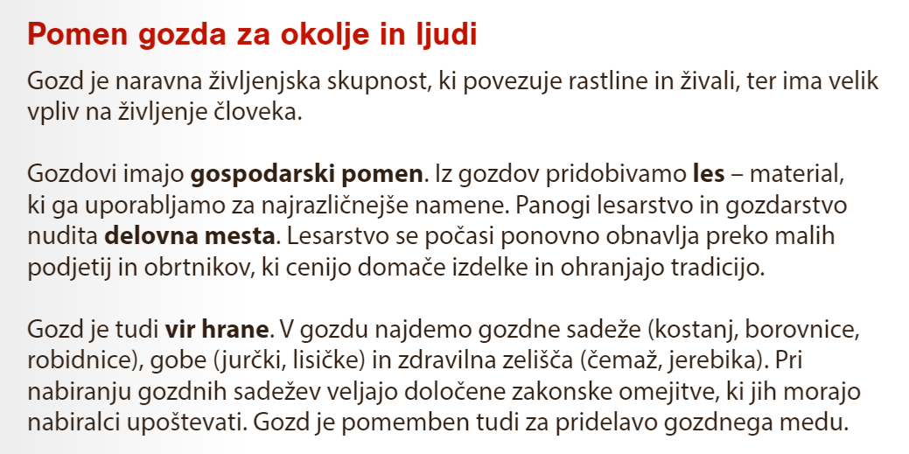
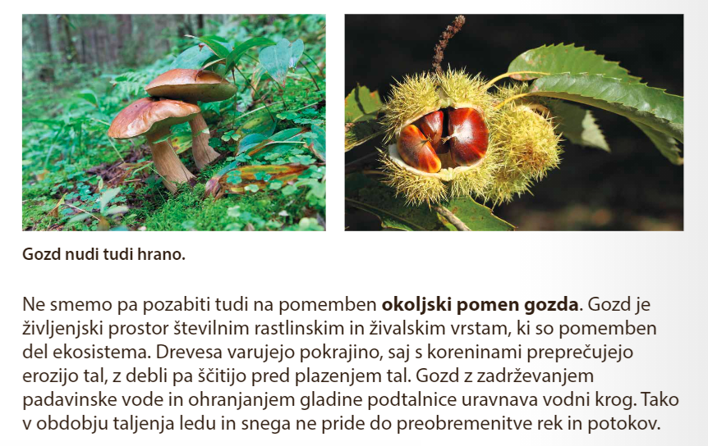
Gozd nudi človeku:
- Kisik, čisti in vlaži zrak
- Hlodovina = Les
- Preprečuje erozijo tal
- Zadržuje vetrove, zadržuje hrup
- Življenjski prostor za živali
- Lov, ribolov,
- Gozdni sadeži, gobe
- Rekreacija, počitek
Naloga: V zvezek nariši sliko, ki združuje vse zgoraj naštete dobrine, ki jih gozd nudi človeku!
(naslov, datum, vprašanje, odgovor)!

Pomagaj si s sliko: 